Фоторепортаж о проведении развлечения «Прощание с елочкой» в рамках зимней оздоровительной кампании
Провели воспитатели
группы №11: Швецова О.Ю.
ЧезгановаВ.Б.
Цель: приобщение детей к праздничной культуре через песни, танцы, загадки, хороводы и игры
Задачи: формировать представление о нетрадиционном празднике "Прощание с новогодней ёлкой", вызвать у детей чувство радости, сплоченности. Воспитывать желание участвовать в играх.

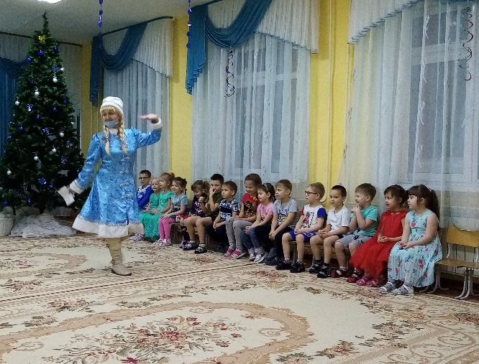 | 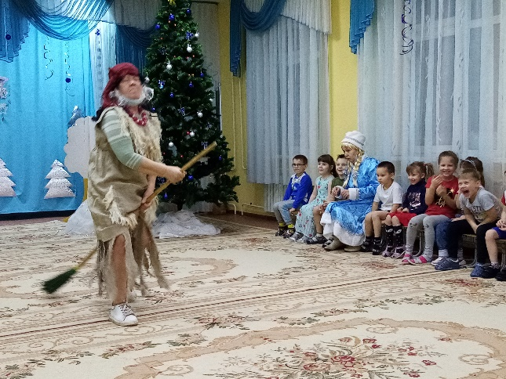
Встреча Снегурочки с детьми | Прилет Бабушки-Проказницы
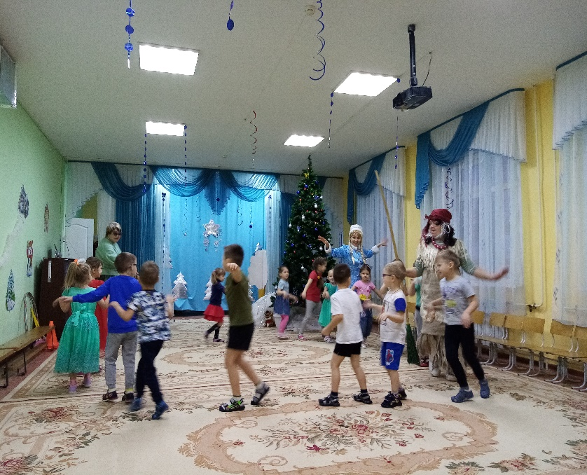 | 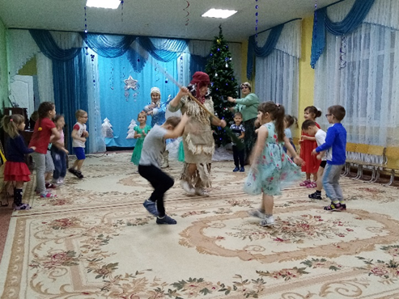
Песня «Под ногами снег скрипит» | Музыкальная игра «Замри»
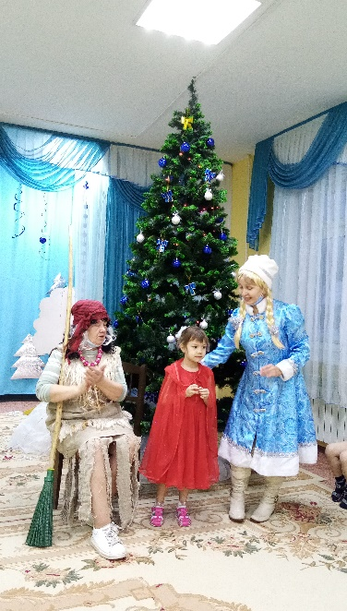 | 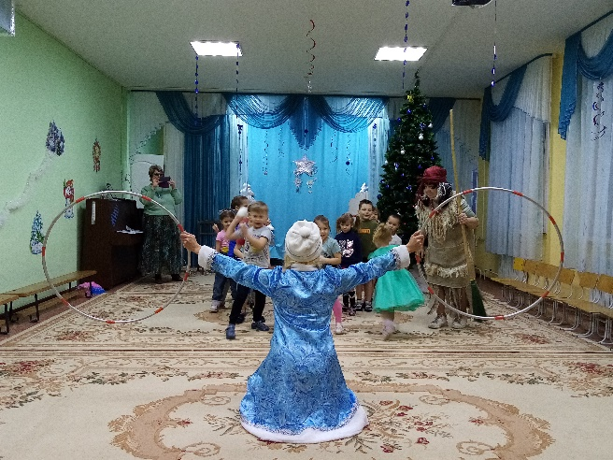
Чтение стихов о зиме | Игра-эстафета «Самый ловкий»
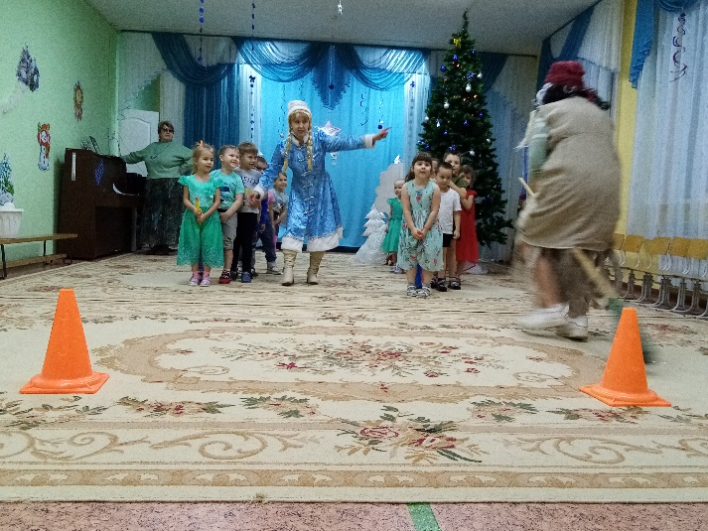 | 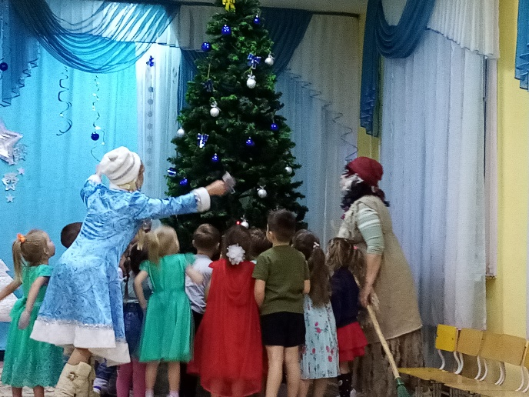
«Гонки на метлах» |  | Прощание с елочкой
